Samoštúdium počas obmedzenia školskej prevádzky 04.05.2020 – 08.05.2020

Fyzika

Skúmame skvapalňovanie

Dážď, vznik rosy alebo hmly sú prírodné deje, ktoré súvisia s premenou vodnej pary na vodu, čiže premenou plynného skupenstva vody na kvapalné skupenstvo. Túto premenu nazývame skvapalňovanie, odborným názvom kondenzácia.
Prečo v jarnom, letnom alebo jesennom období niekedy vzniká rosa?
Ako vzniká dážď a hmla?
Na tieto otázky si postupne odpovieme.

Premena vodnej pary na vodu

Na pokrievke hrnca, v ktorom je horúca voda, sa vytvoria kvapky vody. Rovnaký jav môžeme pozorovať, ak do pohára na zaváranie nalejeme horúcu vodu. Prikryjeme ho miskou, v ktorej je studená voda, prípadne aj kocky ľadu.

V priestore nad horúcou vodou je vysoký obsah vodnej pary, hovoríme, že vzduch nad vodou je nasýtený vodnými parami. Steny pohára sú studené a časť vodnej pary sa na nich premieňa na kvapky vody. Proces skvapalňovania sa zastaví až vtedy, keď sa voda v spodnom pohári ochladí v miske, ktorá ho prikrýva, sa zohreje na rovnakú teplotu, čiže ich teploty sa vyrovnajú.
Rovnaký dej prebieha aj v prikrytom hrnci s vodou. Na chladnejšej pokrievke sa vytvárajú kvapky vody, lebo v priestore medzi vodou a pokrievkou sa nachádza nasýtená vodná para.

Ako si vysvetlíme vznik kvapiek rosy na rastlinách a predmetoch, keď sa vonku ochladí?
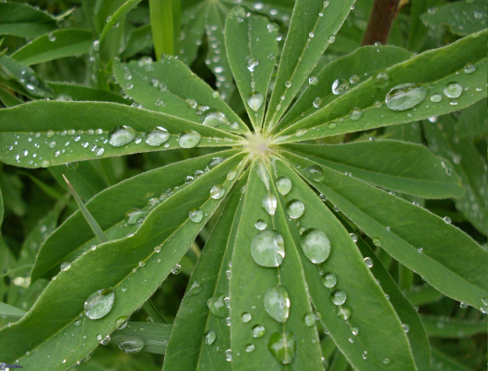 rosa 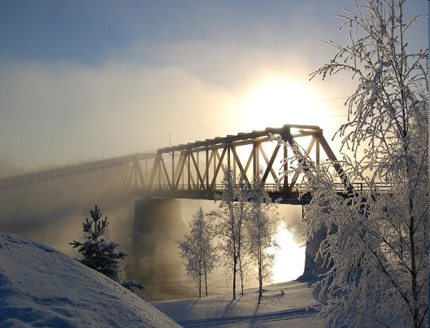 hmla

Kvapky rosy na rastlinách vznikajú vtedy, ak je veľký teplotný rozdiel medzi dňom a nocou. Za slnečného dňa býva vo vzduchu veľa vodnej pary. Keď sa večer alebo nad ránom prudko ochladí, časť vodných pár sa skvapalní. Tak vznikne na ochladených častiach rastlín rosa alebo v prízemných vrstvách vzduchu hmla.
Teplota, pri ktorej sa začnú tvoriť z vodnej pary kvapky vody, sa nazýva rosný bod.
Učebnica str. 63 - 65 – prečítať a naučiť sa.

Otázky na opakovanie:
Otázka č.1: Zmena plynnej látky na kvapalnú sa nazýva:

a) tuhnutie
b) skvapalňovanie

Otázka č.2: Keď sa v lete prudko ochladí, na rastlinách vznikne:
a) hmla
b) rosa

Otázka č.3: Ktoré prírodné javy súvisia s premenou vodnej pary na vodu?

a) dážď, rosa, hmla
b)dážď, rosa, sneh
Otázka č.4: Proces skvapalňovania sa zastaví až vtedy, ak:

a) teplota vody bude vyššia ako teplota pary
b) teplota vody bude nižšia ako teplota pary
c) teplota vody a pary bude rovnaká

Otázka č.5: Keď sa v lete prudko ochladí, v prízemných vrstvách vzduchu vznikne:

a) rosa
b) hmla

Otázka č.6: Rosa vznikne, ak

a) vzduch je suchý a teplota prudko klesne

b) vzduch je vlhký a teplota prudko klesne

c) vzduch je vlhký a teplota prudko stúpne

Otázka č.7: Teplota, pri ktorej sa začnú tvoriť z vodnej pary kvapky vody, sa nazýva:

a) teplota skvapalňovania
b) rosný bod
c) teplota premeny

Otázky so správnou odpoveďou napísať a poslať na kontrolu.

